图书馆新书导读205期
- 题名：居住区共享停车博弈分析  作者：段满珍著  出版社：武汉大学出版社  出版年：2018  索书号：U491.8/11  馆藏地：第六借阅室  导读：  段满珍著的《居住区共享停车博弈分析》针对资 源有限条件下停车难的现象，探讨居住区停车位参与 共享停车的相关问题。提出停车资源共享的个性化停 车诱导服务流程，讨论了居住区参与共享停车的可行 性，并构建了居住区停车位对外共享服务能力评估模 型，研究资源有限条件下居住区泊位参与共享的停车 博弈行为，基于APP诱导服务框架，研究居住区共享 停车诱导服务模型和算法。 | 

 | - 题名：园林植物栽培与养护  作者：孙会兵, 邱新民等编著  出版社：化学工业出版社  出版年：2018  索书号：S688/36  馆藏地：第六借阅室  导读： 本书主要介绍园林植物养护管理的基本概念和基本理论，园林植物栽植、整形修剪、土肥水管理、病虫草害防治等的基本原理及操作方法。重点强化对园林植物养护管理基本方法的掌握，并且与园林绿化生产实践以及技能鉴定相结合，将新知识、新观念、新方法与职业性、实用性和开放性有效融合，培养读者园林植物栽培与养护的实践能力和管理经验等。本书可供从事园林植物栽培、园林植物养护等领域工程技术人员、科员人员和管理人员参考，也供高等学校园林景观及相关专业师生参阅。 | 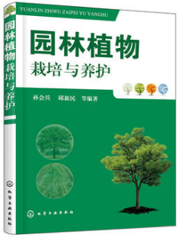
③题名：模式识别及MATLAB实现:学习与实验指导  作者：郭志强主编  出版社：电子工业出版社  出版年：2017  索书号：O235/8  馆藏地：第六借阅室  导读：本书是《模式识别及Matlab实现》主教材的配套实验与指导，根据主教材各章内容，相应给出了实验的具体步骤和程序代码，包括：贝叶斯决策，概率密度函数的参数估计，非参数判别分类方法，聚类分析，特征提取与选择，模糊模式识别，神经网络在模式识别中的应用，模式识别的工程应用等。 |  | 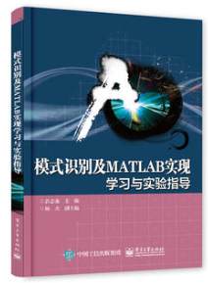

④题名：气动弹性的流固耦合分析方法  作者：刘超峰, 邱菊編著  出版社：北京航空航天大学出版社  出版年：2016  索书号：V211/3  馆藏地：第六借阅室  导读：  本书介绍气动弹性的概念、分类和基本方法，以及流固耦合计算方法的基本概念和研究概况，介绍可面向工程设计的使用通用(商用)软件进行颤振分析的方法、流程、计算步骤和使用特点，并进一步介绍带升力面组合体超声速颤振、热颤振和气动伺服弹性的计算方法和一般规律。  本书适合气动弹性专业的本科高年级学生、研究生和流固耦合相关领域(航空航天、海洋工程、建筑风工程、汽车工程、生物医药等领域)的研究人员和工程技术人员参考使用。 | 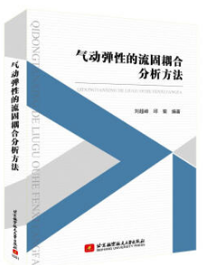

⑤题名：公路桥梁检测与维修加固指南  作者：占劲松, 黄志刚主编  出版社：人民交通出版社股份有限公司  出版年：2017  索书号：U448.145/19  馆藏地：第六借阅室  导读： 本指南较系统地介绍了公路桥梁的检测与维修加固，根据交通运输部现行的技术标准组织编写。全书 共十章，主要内容包括：桥梁病害检查、桥梁材质状况与耐久性检测评定、桥梁技术状况评定、桥梁荷载试验 与承载能力评定、梁桥加固技术、拱桥加固技术、桥面系维修及加固改造、桥梁下部结构加固技术及桥梁抗震 加固技术等。书中附有典型桥梁病害与检测、加固工程实例，具有较强的实用性。 | 